1. HISTÓRICO DE REVISÕES

Data | Revisão | Resumo de alterações
17/08/2020 | 00 | Revisão Inicial

2. Objetivo

Definir procedimento para planejamento, implementação e controle de devoluções e baixas de comprovantes de cargas já entregues.

3. APLICAÇÃO

Este procedimento aplica-se a todos os serviços de transporte de cargas.

4. REFERÊNCIAS NORMATIVAS

- NBR ISO 9001:2015 - Sistema de Gestão da Qualidade - Requisitos.

Manual do Sistema Integrado de Gestão
- SASSMAQ / 2014 - Sistema de Avaliação de Segurança, Saúde, Meio Ambiente e Qualidade – ABIQUIM
- Requisitos OEA

5. DEFINIÇÕES

Não aplicável

6. Descrição

6.1. Os comprovantes de entregas são os documentos (Ct-es, OS ou Notas Fiscais) que seguem para o Cliente com o motorista e que devem retornar assinadas pelo recebedor.
6.2. Os Ct-es, OS ou Notas Fiscais devem acompanhar as cargas para qualquer coleta e/ou entrega e devem retornar assinados pelo recebedor da carga.
6.2.1. Todo comprovante deve ser assinado com data da entrega, nome legível do recebedor ou assinatura e carimbo (caso a documentação seja rubricada, escrever o nome do recebedor abaixo para identificação). A intenção é conseguir identificar o responsável pelo recebimento do processo. Em caso de dificuldades para que o recebedor da carga assine o comprovante o Motorista deve entrar em contato com a Equipe Operacional para informar a dificuldade. Após assinado, o motorista deverá enviar uma foto para a Equipe Operacional para que já tenhamos uma comprovação da entrega da mercadoria.

6.3. Ao chegar na base de apoio da xxxxxxxxx, o Motorista deve retirar do veículo os comprovantes e colocá-los na pasta de comprovante de entrega que está disponível no local.
6.3.1. Esta pasta deve ser verificada e enviada para VCP.

6.4. Assim que os comprovantes chegarem em VCP, devem ser realizadas as seguintes etapas:

- Separação de comprovantes para escanear:
  - Sugestão: separar os comprovantes por clientes (emissor do CTE)
  - PRIORIZAR O ESCANER E ENVIO DO EMAIL PARA OS CLIENTES QUE EXIGEM OS COMPROVANTES (Exemplo: SCHENKER, MODERN, GLÓVIS enviar para a Equipe de Faturamento)

- Escanear os demais comprovantes

- Renomear os arquivos seguindo a regra abaixo:
  - DATA DE ENTREGA/EMISSÃO – NOME DO CLIENTE – NOME DO RECEBEDOR – NÚMERO DO CT-e / MOVIMENTO / NF-e
  - Exemplo: 10AGO ROCKWELL JUNDIAÍ CTE 52805

- Salvar na pasta devida, dentro do servidor:

- Confirmar o recebimento de comprovante de entrega
  - Indicar que o comprovante foi entregue na base:
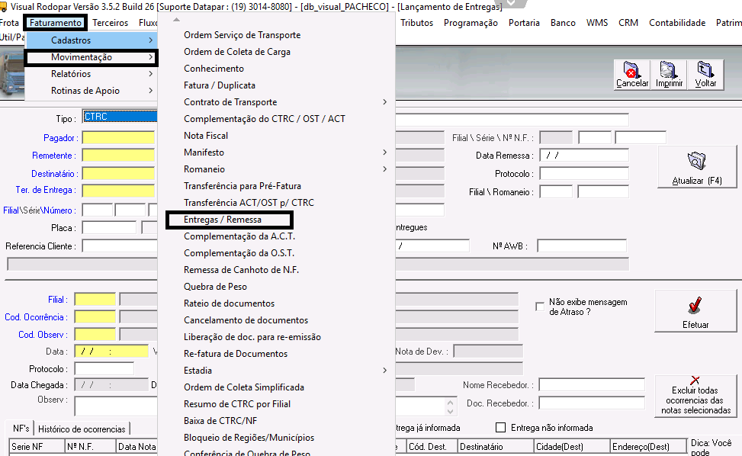

- Pesquisar por número da OS /CT-e / NF ou Referência.
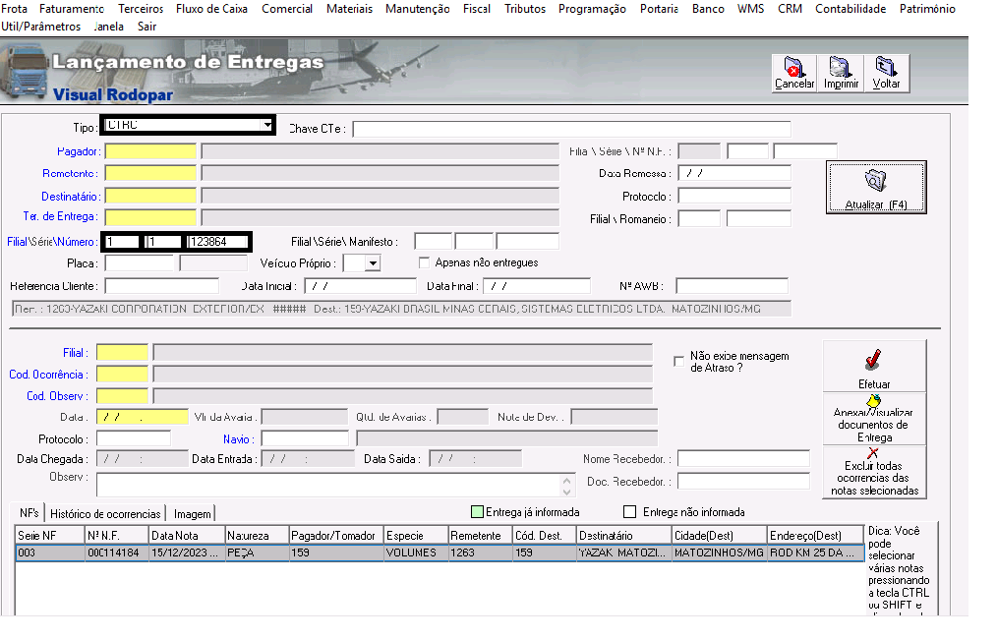
  - após digitar, clicar em “Atualizar”.
  - irão aparecer as informações das documentações – clicar (vai ficar verde água) – Conferir valor, peso, nota fiscal e motorista taxado (o peso sempre vai ser o peso bruto/real) – Preencher todos os campos obrigatórios que estão em amarelo, clicar em imagem e anexar o scaner do documento - Clicar em “Efetuar” – E o documento estará baixado.

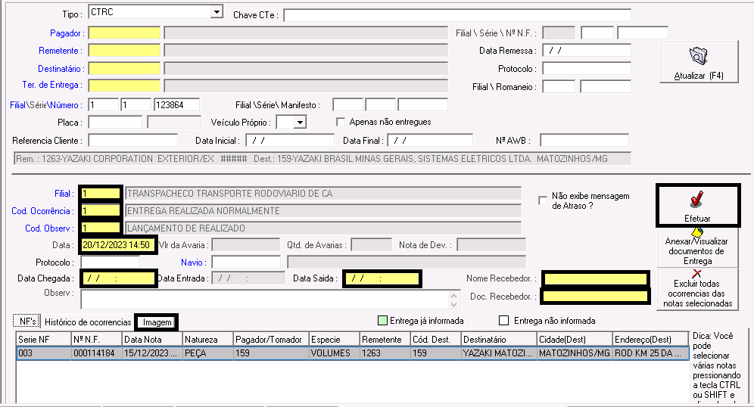

- Para a consulta do documento, segue caminho:
- Programação - Movimentação – Programação de Veiculos – Buscar.
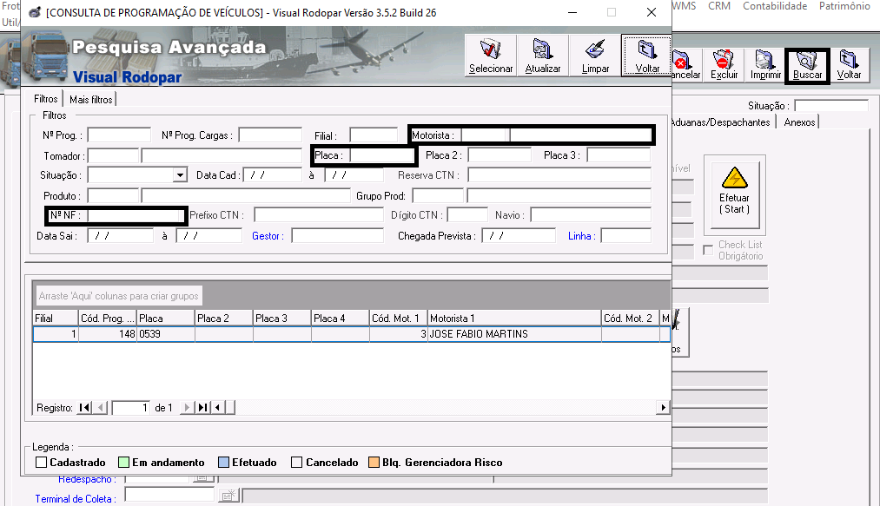

  - Informar número Nota Fiscal, Referência, Placa ou Motorista– Atualizar.
  - Conferir:
    - remetente
    - destinatário
    - volume
    - peso

  - Verificar se existe número de CT-e – anotar à caneta na parte superior do documento físico.
  - Após as baixas, verificar quais documentações estão pendentes, tentar contatar o Motorista e/ou a Equipe Operacional para rastrear onde pode estar o comprovante.
  - é importante que seja investigado até ser localizado.
  - em caso de extravio, enviar o comprovante em próxima entrega para que seja coletada a assinatura.

- Arquivar os comprovantes
  - Verificar o Cliente faturado (por exemplo: Multilog, Maxx, Panalpina/DSV)
  - Separar por cliente:
    - Clientes que não são emitidos Ct-es, arquivar pelo faturado (por exemplo: Maxx, UPS, Transrossi, ADG)
    - Clientes com emissão de CT-e, anotar a numeração e arquivar na sequência de emissão, sendo em ordem crescente (por exemplo.: processos Ct-e, Schenker).
    - demais particularidades de clientes serão informadas caso a caso

7. INFORMAÇÃO DOCUMENTADA COMPLEMENTAR

- PR 005 Informação Documentada
- PR 002 Processo Operacional

8. INFORMAÇÃO DOCUMENTADA RETIDA NO PROCESSO

- Comprovantes de entrega

